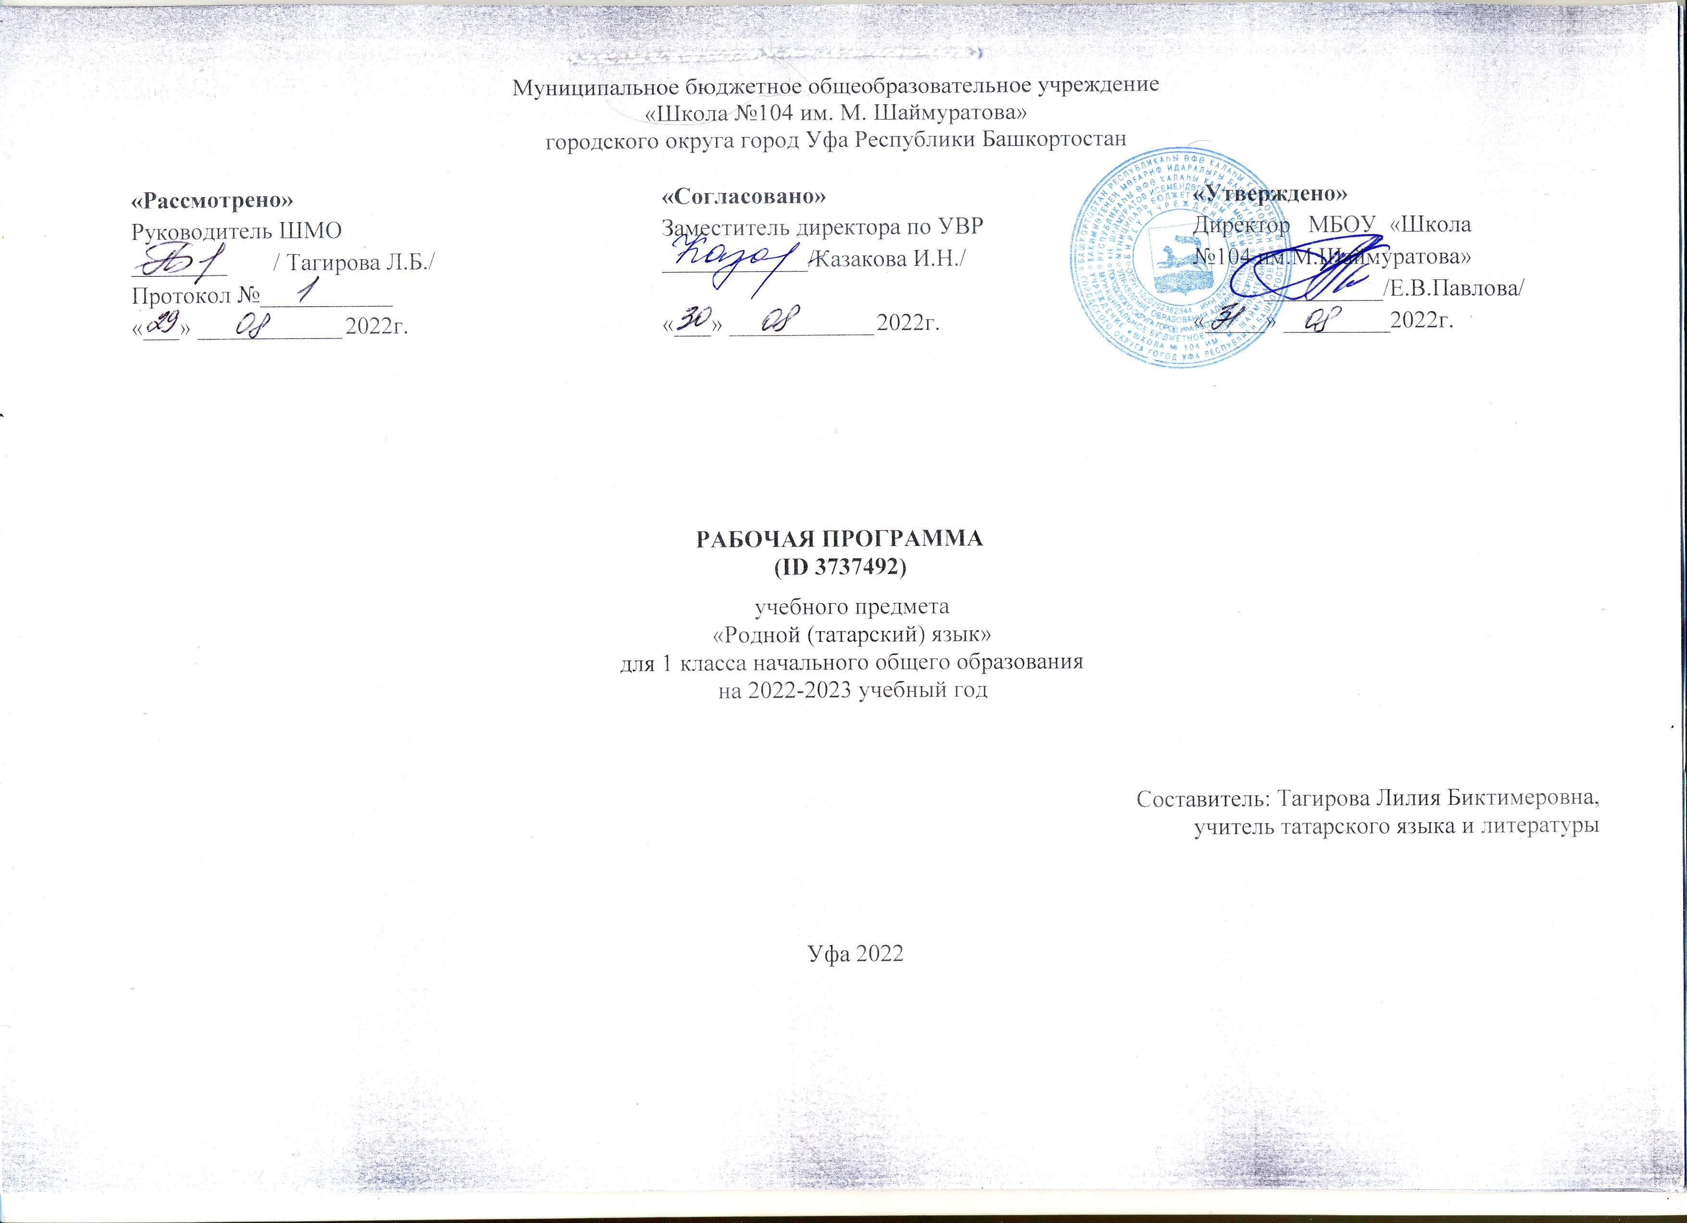

ПОЯСНИТЕЛЬНАЯ ЗАПИСКА
ОБЩАЯ ХАРАКТЕРИСТИКА УЧЕБНОГО ПРЕДМЕТА «РОДНОЙ (ТАТАРСКИЙ) ЯЗЫК»
Изучение учебного предмета «Родной (татарский) язык» начинается на уровне начального общего образования, его изучение в начальной школе представляет собой первый этап языкового образования и речевого развития обучающихся.
В процессе знакомства со структурными единицами татарского языка, обучающиеся осознают их роль и функции, а также связи и отношения, существующие в системе татарского языка и в речи. Усвоение морфологической и синтаксической структуры языка, правил строения слова и предложения, графической формы букв осуществляется на основе формирования символико-моделирующих учебных действий с языковыми единицами.
Формирование у младших школьников представления о лексике татарского языка способствует, в свою очередь, развитию понимания материальной природы языкового знака (слова как единства звучания и значения).
Важная роль отводится ознакомлению с понятиями из области словообразования, морфологии и синтаксиса. Освоение грамматических понятий на начальном уровне способствует общему умственному и речевому развитию обучающихся. Так, они знакомятся с необходимыми интеллектуальными операциями анализа, синтеза, сравнения, сопоставления, классификации и обобщения, что в дальнейшем послужит основой для формирования общих учебных и познавательных универсальных действий.
Изучение учебного предмета «Родной (татарский) язык» предусматривает межпредметные связи с другими учебными предметами гуманитарного цикла, в первую очередь с учебным предметом «Литературное чтение на родном (татарском) языке».
ЦЕЛИ И ЗАДАЧИ ИЗУЧЕНИЯ УЧЕБНОГО ПРЕДМЕТА «РОДНОЙ (ТАТАРСКИЙ) ЯЗЫК»
Цель изучения учебного предмета «Родной (татарский) язык» – развитие элементарной коммуникативной компетенции обучающихся на доступном уровне в основных видах речевой деятельности: слушание, говорение, чтение и письмо; воспитание и развитие личности, уважающей языковое наследие многонационального народа Российской Федерации.
Задачи изучения учебного предмета «Родной (татарский) язык»:
- развитие у обучающихся патриотических чувств по отношению к татарскому языку: любви и интереса к нему, осознания его красоты и эстетической ценности, гордости и уважения к родному языку;
- развитие у обучающихся диалогической и монологической устной и письменной речи, коммуникативных умений, нравственных и эстетических чувств, способности к творческой деятельности на татарском языке;
- формирование первоначальных знаний о системе и структуре родного (татарского) языка: фонетике, орфоэпии, графике, орфографии, лексике, морфемике, морфологии и синтаксисе;
- формирование навыков культуры речи в зависимости от ситуации общения; умений составлять несложные письменные тексты-описания, тексты-повествования и рассуждения.
В результате изучения учебного предмета обучающиеся научатся осознавать и использовать татарский язык как средство общения, познания мира и усвоения культуры татарского народа.
У обучающихся последовательно сформируются эмоционально-ценностное отношение к родному языку, интерес к его изучению, желание умело им пользоваться в разных ситуациях общения, правильно писать и читать, участвовать в диалоге, составлять несложные устные монологические высказывания и письменные тексты. Через воспитание позитивного эмоционально-ценностного отношения к родному языку у обучающихся закладываются основы гражданской культуры личности.
МЕСТО УЧЕБНОГО ПРЕДМЕТА «РОДНОЙ (ТАТАРСКИЙ) ЯЗЫК» В УЧЕБНОМ ПЛАНЕ
В соответствии с ФГОС НОО учебный предмет «Родной язык» входит в предметную область «Родной язык и литературное чтение на родном языке» и является обязательным для изучения.
В 1 классе количество учебных часов, выделяемых на изучение предмета «Родной (татарский) язык», – 1 час в неделю, что составляет 33 часа.

СОДЕРЖАНИЕ УЧЕБНОГО ПРЕДМЕТА

Виды речевой деятельности
Беседа на тему «Белем бәйрәме» («День знаний»). Правила гигиены чтения и письма. Рассказ на тему «Минем яраткан уенчыкларым» («Мои любимые игрушки»). Чтение по слогам слов и предложений.

Обучение грамоте
Буквы и звуки татарского алфавита. Чтение слов по слогам. Выработка связного и ритмичного написания букв. Слова, которые пишутся с заглавной буквы. Основные элементы соединения букв в слове. Слог. Запись слов по слогам. Запись слов и предложений по памяти. Запись предложений после предварительного слого-звукового разбора каждого слова. Татарский алфавит. Контрольное списывание.

Систематический курс
Речь. Устная речь и письменная речь. Слово и предложение. Текст. Перенос слов из строки в строку. Ударение. Ударный слог. Правописание слов с гласными о и ө. Правописание специфичных согласных звуков татарского языка. Гласные звуки татарского языка. Согласные звуки татарского языка. Звуковое значение букв е, ё, ю, я. Слова, отвечающие на вопросы «кем?» («кто?») и «нәрсә?» («что?»). Особенности присоединения аффиксов в татарском языке.

Развитие речи
Диалог на тему «Мин мәктәптә һәм өйдә» («Я в школе и дома»). Урок-игра. Работа с прослушанным текстом.

ПЛАНИРУЕМЫЕ ОБРАЗОВАТЕЛЬНЫЕ РЕЗУЛЬТАТЫ

ЛИЧНОСТНЫЕ РЕЗУЛЬТАТЫ
В результате изучения предмета «Родной (татарский) язык» у обучающегося будут сформированы следующие личностные результаты:
гражданско-патриотического воспитания:
- становление ценностного отношения к своей Родине – России;
- осознание своей этнокультурной и российской гражданской идентичности;
- сопричастность к прошлому, настоящему и будущему своей страны и родного края;
- первоначальные представления о человеке как члене общества, о правах и ответственности, уважении и достоинстве человека, о нравственно-этических нормах поведения и правилах межличностных отношений;
духовно-нравственного воспитания:
- признание индивидуальности каждого человека;
- проявление сопереживания, уважения и доброжелательности;
- неприятие любых форм поведения, направленных на причинение физического и морального вреда другим людям;
эстетического воспитания:
- уважительное отношение и интерес к художественной культуре, восприимчивость к разным видам искусства, традициям и творчеству своего и других народов;
- стремление к самовыражению в разных видах художественной деятельности;
физического воспитания, формирования культуры здоровья и эмоционального благополучия:
- соблюдение правил здорового и безопасного (для себя и других людей) образа жизни в окружающей среде (в том числе информационной);
- бережное отношение к физическому и психическому здоровью;
трудового воспитания:
- осознание ценности труда в жизни человека и общества, ответственное потребление и бережное отношение к результатам труда, навыки участия в различных видах трудовой деятельности, интерес к различным профессиям;
экологического воспитания:
- бережное отношение к природе;
- неприятие действий, приносящих ей вред;
ценности научного познания:
- первоначальные представления о научной картине мира;
- познавательные интересы, активность, инициативность, любознательность и самостоятельность в познании.

МЕТАПРЕДМЕТНЫЕ РЕЗУЛЬТАТЫ
В результате изучения учебного предмета «Родной (татарский) язык» обучающийся овладеет универсальными учебными познавательными действиями:
базовые логические действия:
- сравнивать объекты, устанавливать основания для сравнения, устанавливать аналогии;
- объединять объекты (языковые единицы) по определенному признаку;
- определять существенный признак для классификации языковых единиц, классифицировать языковые единицы;
- находить в языковом материале закономерности и противоречия на основе предложенного учителем алгоритма наблюдения; анализировать алгоритм действий при работе с языковыми единицами, самостоятельно выделять учебные операции при анализе языковых единиц;
- выявлять недостаток информации для решения учебной и практической задачи на основе предложенного алгоритма;
- устанавливать причинно-следственные связи в ситуациях наблюдения за языковым материалом, делать выводы;
базовые исследовательские действия:
- с помощью учителя формулировать цель, планировать изменения языкового объекта, речевой ситуации;
- сравнивать несколько вариантов выполнения задания, выбирать наиболее подходящий (на основе предложенных критериев);
- проводить по предложенному плану несложное лингвистическое исследование, выполнять по предложенному плану проектное задание;
- формулировать выводы и подкреплять их доказательствами на основе результатов проведенного наблюдения за языковым материалом (классификации, сравнения, исследования);
работа с информацией:
- выбирать источник получения информации: нужный словарь для получения запрашиваемой информации, для уточнения;
- согласно заданному алгоритму находить в предложенном источнике информацию;
- распознавать достоверную и недостоверную информацию самостоятельно или на основании предложенного учителем способа ее проверки;
- соблюдать с помощью взрослых (педагогических работников, родителей, законных представителей) правила информационной безопасности при поиске информации в сети Интернет;
- анализировать и создавать текстовую, видео, графическую, звуковую информацию в соответствии с учебной задачей;
- самостоятельно создавать схемы, таблицы для представления лингвистической информации.
В результате изучения учебного предмета «Родной (татарский) язык» обучающийся овладеет универсальными учебными коммуникативными действиями:
общение:
- воспринимать и формулировать суждения, выражать эмоции в соответствии с целями и условиями общения в знакомой среде;
- проявлять уважительное отношение к собеседнику, соблюдать правила ведения диалога и дискуссии;
- признавать возможность существования разных точек зрения;
- корректно и аргументированно высказывать свое мнение;
- строить речевое высказывание в соответствии с поставленной задачей;
- создавать устные и письменные тексты (описание, рассуждение, повествование);
- готовить небольшие публичные выступления;
- подбирать иллюстративный материал (рисунки, фото, плакаты) к тексту выступления;
совместная деятельность:
- формулировать краткосрочные и долгосрочные цели (индивидуальные с учетом участия в коллективных задачах) в стандартной (типовой) ситуации на основе предложенного формата планирования, распределения промежуточных шагов и сроков;
- принимать цель совместной деятельности, коллективно строить действия по ее достижению: распределять роли, договариваться, обсуждать процесс и результат совместной работы;
- проявлять готовность руководить, выполнять поручения, подчиняться;
- ответственно выполнять свою часть работы;
- оценивать свой вклад в общий результат;
- выполнять совместные проектные задания с опорой на предложенные образцы.
В результате изучения учебного предмета «Родной (татарский) язык» обучающийся овладеет универсальными учебными регулятивными действиями:
самоорганизация:
- планировать действия по решению учебной задачи для получения результата;
- выстраивать последовательность выбранных действий;
самоконтроль:
- устанавливать причины успеха/неудач учебной деятельности;
- корректировать свои учебные действия для преодоления ошибок.

ПРЕДМЕТНЫЕ РЕЗУЛЬТАТЫ
Обучающийся научится:
- воспроизводить звуковую форму слова по его буквенной записи;
- рассказывать о себе, друзьях и т. д.;
- соблюдать орфоэпические и интонационные нормы татарского языка в устной и письменной речи;
- читать целыми словами со скоростью, соответствующей индивидуальному темпу обучающегося;
- владеть начертанием письменных прописных и строчных букв;
- правильно списывать слова и предложения;
- писать буквы, буквосочетания, слоги, слова, предложения с соблюдением гигиенических норм;
- вырабатывать связное и ритмичное написание букв;
- писать под диктовку слова, тексты объемом не более 8 слов;
- распознавать устную и письменную речь;
- различать слово, предложение и текст;
- применять изученные правила правописания: раздельное написание слов в предложении;
- писать без искажений прописные буквы в начале предложения и в именах собственных;
- правильно оформлять предложение на письме, выбирать знак конца предложения;
- выделять в слове ударение;
- произносить и различать на слух гласные звуки татарского языка;
- различать гласные и согласные звуки; гласные – ударные и безударные, твердые и мягкие; согласные – звонкие и глухие;
- распознавать парные и непарные гласные и согласные звуки;
- определять количество и последовательность звуков в слове;
- различать звуки и буквы: буква как знак звука;
- определять количество слогов;
- переносить слова на другую строку;
- переносить слова с буквами ъ и ь по слогам;
- правильно писать и читать слова с буквами ъ и ь;
- правильно читать специфичные гласные звуки татарского языка [ә], [ө], [ү];
- правильно читать специфичные согласные звуки татарского языка [w], [гъ], [къ], [җ], [ң], [һ];
- правильно употреблять при письме буквы, обозначающие специфичные звуки татарского языка;
- определять функции букв е, ё, ю, я;
- проводить слого-звуковой разбор слова;
- правильно называть буквы татарского алфавита, их последовательность;
- использовать алфавит для упорядочения списка слов;
- правильно присоединять к слову твердый или мягкий вариант аффиксов;
- различать слова, отвечающие на вопросы «кем?» («кто?») и «нәрсә?» («что?»);
- находить в предложении слова, отвечающие на вопрос «нишли?» («что делает?»);
- вести диалог, расспрашивая собеседника, отвечая на его вопросы;
- воспринимать на слух аудиотекст, построенный на знакомом языковом материале;
- владеть техникой чтения, приемами понимания прочитанного и прослушанного текста.

Календарно – тематическое планирование (1 класс, 33 ч.)
Словарный диктант – 1
Контрольное списывание – 1
№ п/п | Дата по плану |  | Дата по факту | Тема |  | Примечания
I триместр– 12 часов
Добукварный устный период
 | 7.09 |  |  | Знакомство. Слова, отвечающие на вопросы кто? что? |  | Стр.6, упр. 3
 | 14.09 |  |  | Школа. Слова, отвечающие на вопрос кто? как? |  | Стр. 11, упр. 10
 | 21.09 |  |  | Моя семья. Слова, отвечающие на вопрос какой? |  | Стр. 18, упр. 23
 | 28.09 |  |  | В огороде. Предложение |  | Стр. 24, упр. 35
 | 5.10 |  |  | Еда. Вспомогательные слова: һәм, белән |  | Стр. 28, упр. 42
 | 12.10 |  |  | Дикие животные и птицы. Предложение и вспомогательные слова |  | Выучить новые слова
Букварный период
 |  | 19.10 |  | В лесу. Звук [а]. Буква А, а. Звук [ә]. Буква Ә, ә |  | Стр. 39, упр. 60
 |  | 26.10 |  | Сегодня праздник. Звук [ы]. Буква Ы, ы. Слог |  | Стр. 45, упр. 70
 |  | 9.11 |  | В классе. Звук [у]. Буква У, у. Гласные звуки |  | Стр. 52, упр. 82
 |  | 16.11 |  | В школе. Звук [л] Буква Л, л. Согласные звуки |  | Стр. 58, упр. 94
 |  | 23.11 |  | Перенос слов. Звук [т]. Буква Т, т. Слова, отвечающие на вопрос где? |  | Стр.62, упр. 100
 |  | 30.11 |  | Алфавит. Звук [с]. Буква С, с. Слова, отвечающие на вопрос когда? |  | Стр. 66, упр. 106
2 триместр – 10 ч.
 |  | 7.12 |  | Зимние игры. Звук [б]. Буква Б, б. Заимствованные слова |  | Стр. 80, упр. 126
 |  | 14.12 |  | Звук [д]. Буква Т, т. Слова, отвечающие на вопрос сколько?  Друзья |  | Стр. 86, упр. 136
 |  | 21.12 |  | Труд. Звук [м]. Буква М, м. Множественное число |  | Стр. 89, упр. 143
 |  | 28.12 |  | Фамилии и имена людей. Звук [гъ], [г]. Буква Г, г |  | Стр. 95, упр. 152
 |  | 11.01 |  | Пишем правильно. Звук [ш]. Буква Ш, ш |  | Стр. 100, упр. 161
 |  | 18.01 |  | В цирке. Звук [о], [йо],[й5]. Буква О, сочетание букв Йо, Й5 |  | Стр. 105, упр. 171
 |  | 25.01 |  | Части тела. Звук [ө], [йө]. Буква Ө, ө |  | Выучить новые слова
 |  | 1.02 |  | Части тела. Звук [ң]. Буква 4. Специфика употребления буквы 4 |  | Стр. 108, упр. 176
 |  | 8.02 |  | Одежда и обувь. Звук [йу] , [йү]. Буква Ю, ю |  | Стр. 112, упр. 184
 |  | 15.02 |  | Овощи. Звук [х]. Буква Х, х |  | Стр. 115, упр. 191
3 триместр – 11 ч.
 |  | 1.03 |  | Фрукты. Мягкий знак Ь |  | Стр. 121, упр. 202
 |  | 15.03 |  | Весна идёт. Словарный диктант |  | Стр. 125, упр. 210
 |  | 22.03 |  | В магазине. Звук [ф]. Буква Ф, ф. Работа над ошибками |  | Стр. 128, упр. 216
 |  | 5.04 |  | Помогаю маме. Звук [ж]. Буква Ж, ж |  | Стр. 133, упр. 224
 |  | 12.04 |  | Домашние животные. Звук [0]. Буква ), 0 |  | Выучить новые слова
 |  | 19.04 |  | Домашние птицы. Звук [тс]. Буква Цц |  | Стр. 138, упр. 231
 |  | 26.04 |  | Звук [һ]. Буква Һ,һ. Контрольное списывание |  | Стр. 140, упр. 234
 |  | 3.05 |  | Дикие звери. Звук [щ]. Буква Щ, щ. Слова, которые отвечают на вопрос что делают? |  | Стр. 147, упр. 242
 |  | 10.05 |  | Птицы. Твердый знак Ъ. Слова, которые отвечают на вопрос что не делают? |  | Стр. 148, упр. 243
 |  | 17.05 |  | Алфавит. Ударение |  | Стр. 150, упр.244
 |  | 24.05 |  | Наступило лето. Знаки препинания |  | Стр. 153, словарные слова

УЧЕБНО-МЕТОДИЧЕСКОЕ ОБЕСПЕЧЕНИЕ ОБРАЗОВАТЕЛЬНОГО ПРОЦЕССА

ОБЯЗАТЕЛЬНЫЕ УЧЕБНЫЕ МАТЕРИАЛЫ ДЛЯ УЧЕНИКА
Татарский язык, 1 класс. 2020,Уфа. Авторы: Садыкова В.А….

ЦИФРОВЫЕ ОБРАЗОВАТЕЛЬНЫЕ РЕСУРСЫ И РЕСУРСЫ СЕТИ ИНТЕРНЕТ
http://tatar.com.ru/fonetika.php http://www.belti.ru

